

دانشگاه آزاد اسلامی واحد تهران جنوب

گزارش سمینار درس بینایی ماشین

کارشناسی ارشد رشته مهندسی پزشکی گرایش بیوالکتریک

**عنوان مقاله**

Weakly Supervised Deep Learning for COVID-19 Infection Detection and Classification From CT Images

نگارنده:

**امیرپویا گمرکچی**

بهار 1403

**چکیده**

چکیده شیوع یک بیماری کروناویروس جدید (یعنی کووید-۱۹) از اواخر دسامبر ۲۰۱۹ در ووهان چین ثبت شده است که متعاقباً در سراسر جهان همه‌گیر شد. اگرچه کووید-۱۹ یک بیماری حاد درمان شده است، اما با خطر مرگ و میر ۴.۰۳ درصد در چین و بالاترین میزان ۱۳.۰۴ درصد در الجزایر و ۱۲.۶۷ درصد در ایتالیا (تا ۸ آوریل ۲۰۲۰) می تواند کشنده باشد. شروع یک بیماری جدی ممکن است در نتیجه آسیب قابل توجه آلوئول و نارسایی تنفسی پیشرونده منجر به مرگ شود. اگرچه تست های آزمایشگاهی، به عنوان مثال، استفاده از واکنش زنجیره ای پلیمراز رونویسی معکوس (RT-PCR)، استاندارد طلایی برای تشخیص بالینی است، آزمایش ها ممکن است منفی کاذب ایجاد کنند. علاوه بر این، در شرایط همه گیر، کمبود منابع آزمایش RT-PCR نیز ممکن است تصمیم بالینی و درمان زیر را به تاخیر بیندازد. در چنین شرایطی، تصویربرداری CT قفسه سینه به ابزاری ارزشمند برای تشخیص و پیش‌آگهی بیماران COVID-۱۹ تبدیل شده است. در این مطالعه، ما یک استراتژی یادگیری عمیق با نظارت ضعیف برای شناسایی و طبقه‌بندی عفونت COVID-۱۹ از تصاویر CT پیشنهاد می‌کنیم. روش پیشنهادی می‌تواند الزامات برچسب‌گذاری دستی تصاویر CT را به حداقل برساند، اما همچنان قادر به تشخیص دقیق عفونت و تشخیص COVID-۱۹ از موارد غیر COVID-۱۹ است. بر اساس نتایج امیدوارکننده به‌دست‌آمده از نظر کمی و کیفی، می‌توانیم به‌کارگیری گسترده تکنیک توسعه‌یافته خود را در مطالعات بالینی در مقیاس بزرگ متصور شویم.

**کلید واژه: اصطلاحات شاخص کووید-۱۹، یادگیری عمیق، نظارت ضعیف، تصاویر سی تی، طبقه بندی، شبکه عصبی کانولوشنال.**

**فهرست مطالب**

فصل 1. بیان مساله و ضرورت انجام پژوهش 2

1-1 پیشگفتار 2

1-2 بیان مساله 3

1-3 اهمیت و ضرورت انجام پژوهش 3

فصل 2. روش پیشنهادی 4

2-1 مواد و روش ها 4

2-2-1-2 جزئیات پیاده سازی 9

1-2-2-1-2 افزایش داده ها 10

فصل 3. نتایج و ارزیابی مدل‌های پیشنهادی 11

3-1 مقدمه 11

A. قطعه بندی ریه 11

.1-1-3 رده بندی خاص 12

2-1-3 عملکرد طبقه بندی 13

1-2-1-3 بحث 16

2-2-1-3 نتیجه گیری 17

مراجع 19

# فصل 1. بیان مساله و ضرورت انجام پژوهش

## پیشگفتار

بیماری کروناویروس ۲۰۱۹ (COVID-۱۹) از دسامبر ۲۰۱۹ در سراسر جهان شیوع یافته است. این بیماری بسیار مسری است و موارد شدید می تواند منجر به ناراحتی حاد تنفسی یا نارسایی چند عضوی شود. در ۱۱ مارس ۲۰۲۰، WHO ارزیابی کرد که COVID-۱۹ می تواند به عنوان یک بیماری همه گیر شناخته شود. تا ۸ آوریل ۲۰۲۰، در مجموع، ۱،۳۹۱،۸۹۰ مورد کووید-۱۹ ثبت شده است و با افزایش سریع موارد در اروپا و آمریکای شمالی، تعداد قربانیان به ۸۱،۴۷۸ رسیده است. این بیماری را می توان با استفاده از تست واکنش زنجیره ای پلیمراز رونویسی معکوس (RT-PCR) تایید کرد. در حالی که استاندارد طلایی برای تشخیص است، تایید بیماران COVID-19 با استفاده از RT-PCR زمان‌بر است و هم نرخ منفی کاذب بالا و هم حساسیت کم ممکن است مانعی برای شناسایی و درمان زودهنگام بیماران احتمالی به عنوان یک غیر تهاجمی باشد. تکنیک تصویربرداری، توموگرافی کامپیوتری (CT) می‌تواند این ویژگی‌ها را تشخیص دهد، به‌عنوان مثال، سایه‌های تکه‌ای دوطرفه یا کدورت شیشه زمین (GGO)، که در ریه آلوده به کووید-۱۹ آشکار می‌شود. از این رو CT ممکن است به عنوان یک ابزار مهم برای غربالگری و تشخیص زودهنگام بیماران COVID-۱۹ عمل کند. علیرغم مزایای آن، CT ممکن است برخی از ویژگی‌های تصویری مشترک بین COVID-19 و سایر انواع ذات‌الریه را به اشتراک بگذارد که تشخیص خودکار را دشوار می‌کند. اخیراً، فناوری هوش مصنوعی مبتنی بر یادگیری عمیق (AI) موفقیت فوق‌العاده‌ای را در زمینه تجزیه و تحلیل داده‌های پزشکی به دلیل ظرفیت استخراج ویژگی‌های غنی از مجموعه داده‌های بالینی چندوجهی نشان داده است. پیش از این، یادگیری عمیق برای تشخیص و تمایز پنومونی باکتریایی و ویروسی از داده های تصویربرداری قفسه سینه توسعه داده شد. علاوه بر این، تلاش‌هایی برای شناسایی ویژگی‌های مختلف تصویربرداری CT قفسه سینه در همه‌گیری COVID-۱۹ فعلی، روش‌های مبتنی بر یادگیری عمیق به طور موثر برای تجزیه و تحلیل داده‌های CT قفسه سینه و طبقه‌بندی توسعه داده شده است. علاوه بر این، الگوریتم‌های یادگیری عمیق برای نظارت، غربالگری و پیش‌بینی اقامت در بیمارستان COVID-19 پیشنهاد شده‌اند.

## 1-2 بیان مساله

یک کروناویروس جدید 19COVID-، متعلق به خانواده‌ای از سندرم حاد تنفسی ویروس کرونا SARs-CoV-2در شهر ووهان، هوبی، چین، در نوامبر ۲۰۱۹ شناسایی شد. این بیماری تا ۱۳ مارس ۲۰۲۳ بیش از ۶۸۱.۵۲۹۶۶۵ میلیون نفر را مبتلا کرده بود.

## 1-3 اهمیت و ضرورت انجام پژوهش

از این رو، تشخیص و تشخیص زودهنگام COVID-۱۹ ضروری است. برای این منظور، رادیولوژیست ها از تصاویر پزشکی مانند اشعه ایکس و تصاویر توموگرافی کامپیوتری (CT) برای تشخیص COVID-۱۹ استفاده می کنند. کمک به رادیولوژیست ها در انجام تشخیص های خودکار با استفاده از روش های سنتی پردازش تصویر برای محققان بسیار دشوار است

# فصل 2. روش پیشنهادی

### 2-1 مواد و روش ها

### A بیماران و داده ها این مطالعه گذشته نگر توسط هیئت بازبینی سازمانی بیمارستان های شرکت کننده مطابق با رویه های اخلاقی محلی تایید شد. رضایت بیشتر با تأیید لغو شد. این مطالعه شامل ۱۵۰ آزمایش CT حجمی قفسه سینه از بیماران COVID-۱۹، CAP و NP بود. در مجموع، ۴۵۰ اسکن بیمار از دو بیمارستان شرکت‌کننده بین سپتامبر ۲۰۱۶ و مارس ۲۰۲۰ برای تجزیه و تحلیل بیشتر گنجانده شد. همه بیماران COVID-۱۹ با آزمایش RTPCR که از دسامبر ۲۰۱۹ تا مارس ۲۰۲۰ اسکن شده بودند، مثبت بودند. طبق برنامه تشخیص و درمان COVID-19 (نسخه آزمایشی ششم) صادر شده توسط کمیسیون بهداشت ملی در چین ، طبقه بندی بالینی بیماران COVID-19 را می توان به عنوان خفیف، متوسط، شدید و بحرانی طبقه بندی کرد. همه بیماران COVID-19 ما در مرحله شدید یا بحرانی بودند و تمام سی‌تی اسکن‌ها در عرض ۳ روز پس از بستری در بیمارستان انجام شده بود. بیماران CAP و سایر NP بدون بیماری ریوی، ندول‌های ریوی، التهاب مزمن، بیماری انسدادی مزمن ریه) به‌طور تصادفی از بیمارستان‌های شرکت‌کننده بین سپتامبر ۲۰۱۶ تا ژانویه ۲۰۲۰ انتخاب شدند. معیارهای ورود بیماران CAP مطابق با دستورالعمل‌های مدیریت است. پنومونی اکتسابی از جامعه در بزرگسالان منتشر شده توسط انجمن بیماری های عفونی آمریکا/انجمن قفسه سینه آمریکا تشخیص CAP بر وجود ویژگی های بالینی شناسایی شده (مانند سرفه، تب، ایجاد خلط و درد قفسه سینه پلوریتیک) متمرکز است و با معاینه ریوی، معمولاً با اشعه ایکس قفسه سینه و در مورد ما با استفاده از سی تی همراه است. در معاینه منظم بیماران مشکوک به CAP، رادیوگرافی قفسه سینه برای تعیین تشخیص و تشخیص بهتر CAP از سایر علل خاص سرفه و تب، مانند برونشیت حاد، مورد نیاز است. اگرچه تظاهرات مختلف CT ممکن است به دلیل پاتوژن های مختلف مشاهده شود، همه بیماران CAP ما کشت باکتریایی را تایید کردند.

### موارد یا موارد منفی، به عنوان مثال، با مایکوپلاسما و پنومونی ویروسی. فرض ما این است که روش یادگیری عمیق با نظارت ضعیف پیشنهادی می‌تواند تفاوت‌های ظریف را در تصاویر CT به دست آمده برای بیماران CAP و COVID-۱۹ حس کند. بیماران NP بدون بیماری ریوی یا بیماری ریوی، به عنوان مثال، ندول های ریوی، التهاب مزمن، بیماری انسدادی مزمن ریه و موارد دیگر تشخیص داده شدند. قابل ذکر است که معیار CT طبیعی در زمینه این است که در معاینات CT هیچ ضایعه آشکاری در هر دو ریه نشان داده نشده باشد.. آنالیز واریانس یک طرفه (Analysis Of VAriance) بر روی توزیع جنسیتی و سنی در سه گروه بیمار انجام شد و مقادیر p به دست آمده نشان می دهد که تفاوت معنی داری بین سه گروه وجود ندارد. از نظر توزیع جنسیتی و سنی (۰۵/۰p>). بیماران COVID19 از دو بیمارستان در چین، شامل ۱۳۸ بیمار از بیمارستان جامعه صلیب سرخ ووهان (WHRCH) و ۱۲ بیمار از بیمارستان دوم شنژن (SZSH) بستری شدند. هر دو بیماران CAP و NP از SZSH انتخاب شدند. بیماران COVID-۱۹ از سیستم‌های سی‌تی سی‌تی Siemens SIEMENS SOMATOM go.Now۱۶ (WHRCH) یا GE Revolution ۲۵۶ (SZSH) دریافت شدند. برای سیستم SIEMENS SOMATOM go.Now۱۶ CT، پارامترهای اسکن به شرح زیر بود: ولتاژ لوله = ۱۳۰ کیلو ولت، مدولاسیون جریان لوله اتوماتیک = ۵۰ میلی آمپر، گام = ۱.۵ میلی متر، ماتریس = ۵۱۲×۵۱۲، ضخامت برش = ۰.۷ میلی متر، میدان = ۰.۷ میلی متر نمای = ۳۵۰ میلی متر × ۳۵۰ میلی متر، و ضخامت برش بازسازی شده = ۱ میلی متر. برای سیستم GE Revolution ۲۵۶ CT، پارامترهای اسکن به صورت ولتاژ لوله = ۱۲۰ کیلو ولت بر ثانیه، مدولاسیون جریان اتوماتیک لوله = ۱۵۰ میلی آمپر، گام = ۱.۳۷۵ میلی متر، ماتریس = ۵۱۲ × ۵۱۲، ضخامت برش = ۰.۶۲۵ = ۰.۶۲۵ میلی متر، میدان ۰ تنظیم شد. میلی متر × ۴۰۰ میلی متر، و ضخامت برش بازسازی شده = ۲ میلی متر. تمام بیماران CAP و NP با استفاده از سیستم SIEMENS SOMATOM Emotion CT با پارامترهای تصویربرداری اصلی ولتاژ لوله = ۱۱۰ کیلو ولت بر ثانیه، مدولاسیون جریان اتوماتیک لوله = ۷۰ میلی آمپر، گام = ۱.۲ میلی متر، ماتریس = ۵۱۲ × ۵۱۲، ضخامت برش = ۵۱۲.۲ میلی متر اسکن شدند. ، میدان دید = ۲۶۰ میلی متر × ۲۶۰ میلی متر، و ضخامت برش بازسازی شده = ۱.۵ میلی متر.

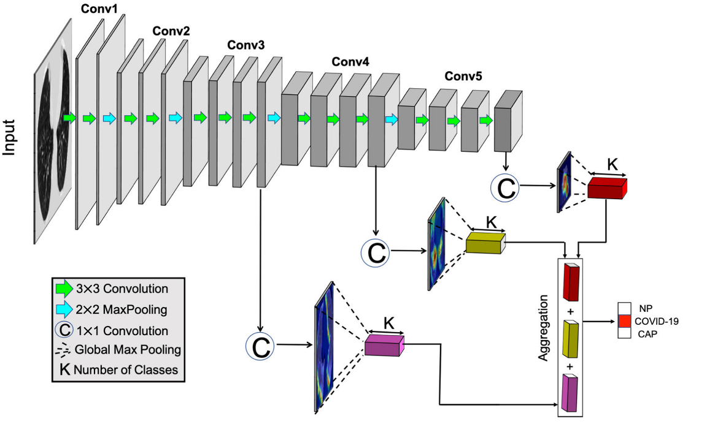شکل1-2: معماری شبکه چارچوب آموزشی چند مقیاسی با نظارت ضعیف پیشنهادی ما برای طبقه‌بندی COVID/NP/CAP و تشخیص ضایعات.

1-1-2 مجموعه داده برای قطعه بندی ریه

به منظور دستیابی به یک تقسیم بندی ریه بسیار دقیق که می تواند تشخیص و طبقه بندی عفونت زیر را تسهیل کند، ما از یک مجموعه داده باز (مجموعه داده TCIA) [۱۹] برای آموزش یک شبکه عصبی عمیق برای ترسیم ریه استفاده کردیم. داده ها را می توان از دسترسی عمومی بایگانی تصویربرداری سرطان (TCIA) دریافت کرد. در مجموع، ۶۰ سی تی اسکن سه بعدی ریه با ترسیم دستی آناتومی ریه بازیابی شد. این مجموعه داده‌های باز از طریق اسکن‌های به‌دست‌آمده توسط سه موسسه مختلف در دسترس عموم قرار گرفتند: مرکز سرطان MD اندرسون، مرکز سرطان Memorial Sloan-Kettering، و کلینیک MAASTRO، با ۲۰ مورد از هر موسسه. تمام داده ها با ماتریس ۵۱۲ × ۵۱۲، میدان دید = ۵۰۰ میلی متر × ۵۰۰ میلی متر اسکن شدند و ضخامت برش بازسازی شده در ۱ میلی متر، ۲.۵ میلی متر یا ۳ میلی متر متغیر است.

1-1-1-2 پیش و پس از پردازش برای قطعه بندی ریه

مراحل پیش پردازش داده ها برای استانداردسازی داده های به دست آمده از چندین مرکز و اسکنرهای متعدد انجام شد. به جای عادی سازی برش های ورودی در یک پنجره از پیش تعریف شده واحد هاونسفیلد (HU)، ما یک طرح انعطاف پذیرتر را بر اساس روش های بهبود تصویر پیشنهادی قبلی طراحی کردیم. به جای برش بر اساس پنجره‌های HU، پیشنهاد کردیم از یک پنجره کشویی با اندازه ثابت WQ,S (که در آن Q نشان‌دهنده اندازه پنجره و S نشان‌دهنده طول مرحله روند کشویی است) برای یافتن محدوده‌ای که بیشتر موارد را پوشش می‌دهد، استفاده کنیم. مقادیر پیکسل این می تواند سوگیری داده های به دست آمده از مراکز مختلف و اسکنرهای مختلف را کاهش دهد. با الهام از این، یک شبکه تقسیم‌بندی مبتنی بر U-Net چند نمایه برای تقسیم‌بندی ریه پیشنهاد کردیم.

2-1-1-2 شبکه تشخیص و طبقه بندی

با الهام از معماری VGG، پیکربندی را به کار بردیم که عمق CNN را با استفاده از فیلترهای پیچشی کوچکی که در بین آنها تزریق شده است با غیر خطی تزریق شده افزایش داد، همانطور که در شکل ۱ نشان داده شده است. CNN پیشنهادی کاملاً کانولوشنال بود که از پنج بلوک کانولوشنال تشکیل شده بود، یعنی Conv۱، Conv۲، Conv۳، Conv۴ و Conv۵ در معماری ستون فقرات. معماری کامل، با استفاده از علامت کوتاه، ۲ × C (۳۲، ۳، ۱) - MP - ۲ × C (۶۴، ۳، ۱) -MP-۳×C (۱۲۸، ۳، ۱) -MP-۳× است. C(۲۵۶، ۳، ۱) - MP - ۳ × C (۲۵۶، ۳، ۱) - MP، که در آن C(d, f,s) یک لایه پیچشی با فیلترهای d با اندازه فضایی f × f را نشان می دهد که بر روی ورودی با گام s. MP عملیات حداکثر ادغام غیر همپوشانی را با اندازه هسته ۲ × ۲ نشان می دهد.

2-1-2 یادگیری چند مقیاسی

از یافته‌های قبلی با استفاده از CT، مشخص شده است که عفونت‌های COVID-۱۹ دارای ویژگی‌های رادیوگرافی مشابه و مشترک مانند CAP هستند، مانند GGO و ادغام فضای هوایی. آنها اغلب به صورت دو طرفه، محیطی در ناحیه تحتانی غالب پخش می شوند و اندازه نواحی عفونی بسته به شرایط بیماران می تواند به طور قابل توجهی متفاوت باشد. به عنوان مثال، در موارد خفیف، ضایعات کوچک به نظر می رسند، اما در موارد شدید به صورت پراکنده به نظر می رسند و در یک منطقه بزرگ پخش می شوند. بنابراین، ما یک طرح یادگیری چند مقیاسی را برای مقابله با تغییرات اندازه و محل ضایعات پیشنهاد کردیم. برای پیاده‌سازی این، ما نمایش‌های CNN میانی، یعنی نقشه‌های ویژگی، را به ترتیب در Conv۳، Conv۴ و Conv۵ به لایه‌های طبقه‌بندی با نظارت ضعیف وارد کردیم، که در آن کانولوشن ۱×۱ برای ترسیم نقشه‌های ویژگی به نقشه‌های امتیاز کلاس اعمال شد. (یعنی نقشه های فعال سازی کلاس). سپس ما یک تجمیع فضایی را با یک عملیات جمع‌بندی حداکثر جهانی (GMP) برای بدست آوردن امتیازات طبقه‌بندی اعمال کردیم. بردارهای نمرات در سطوح Conv۳، Conv۴ و Conv۵ با مجموع جمع شدند تا پیش‌بینی نهایی با تابع Softmax انجام شود

پس از تعیین نقشه‌های امتیاز کلاس و دسته تصویر در یک گذر رو به جلو از شبکه، الگوهای متمایز مربوط به آن دسته می‌توانند سپس در تصویر بومی‌سازی شوند. می‌توان با ارتباط مستقیم هر یک از نورون‌های موجود در نقشه‌های امتیاز کلاس به میدان پذیرای آن در تصویر اصلی، محلی‌سازی درشت را به دست آورد. با این حال، به دست آوردن نقشه های پیکسلی حاوی اطلاعاتی در مورد مکان ساختارهای هدف خاص کلاس در وضوح تصاویر ورودی اصلی نیز امکان پذیر است. این را می توان با محاسبه میزان تأثیر هر پیکسل بر فعال شدن نورون ها در نقشه امتیاز هدف به دست آورد. چنین نقشه‌هایی را می‌توان برای به دست آوردن محلی‌سازی بسیار دقیق‌تر، مانند مثال‌های نشان‌داده‌شده در شکل ۲، استفاده کرد. در ادامه، نشان خواهیم داد که چگونه می‌توان نقشه‌های برجستگی طبقه‌بندی خاص را از طریق گرادیان‌های یکپارچه به دست آورد. علاوه بر این، ما همچنین نحوه پس پردازش نقشه های برجسته را نشان خواهیم داد که از آن می توانیم جعبه های محدود کننده اطراف ضایعات شناسایی شده را استخراج کنیم.

گرادیان را می توان با انتشار مجدد امتیاز پیش بینی نهایی در هر لایه از شبکه تخمین زد. بسیاری از روش‌های پیشرفته‌ای برای انتشار پشت سر وجود دارد، از جمله انتشار به عقب هدایت‌شده، DeepLift و Layer-wise Relevance Propagation (LRP). با این حال، روش Guided-Backpropagation ممکن است حساسیت گرادیان را بشکند، زیرا تنها در صورتی که ReLU در ورودی روشن باشد، از طریق گره ReLU به عقب انتشار می یابد. به طور خاص، فقدان حساسیت باعث می شود که گرادیان ها بر روی ویژگی های نامربوط تمرکز کنند و منجر به محلی سازی نامطلوب برجستگی شود. روش‌های DeepLift و LRP با محاسبه گرادیان‌های گسسته به‌جای گرادیان‌های آنی در ورودی، مسئله حساسیت را حل می‌کنند. با این حال، آنها نمی توانند عدم تغییر پیاده سازی را برآورده کنند زیرا قانون زنجیره برقرار نیست.

۲- استخراج جعبه محدود

در مرحله بعد، نقشه برجستگی مشترک را که می توان از آن یک جعبه مرزی استخراج کرد، پس پردازش کردیم. ابتدا قدر مطلق نقشه برجسته مشترک را گرفتیم و آن را با یک هسته گاوسی ۵×۵ تار کردیم. سپس، با استفاده از روش آستانه‌ای Isodata، نقشه برجستگی تار را آستانه‌گذاری کردیم که به طور مکرر آستانه‌ای را تعیین کرد که تصویر را به پیش‌زمینه و پس‌زمینه تقسیم می‌کند، جایی که آستانه بین میانگین شدت پیکسل‌های پیش‌زمینه و پس‌زمینه نمونه‌برداری شده در میانه راه بود. با انجام این کار، یک ماسک دوتایی به دست آوردیم که روی آن عملیات مورفولوژیکی (اتساع و به دنبال آن فرسایش) برای بستن سوراخ های کوچک در پیش زمینه اعمال کردیم. در نهایت، اجزای متصل را با نواحی بالاتر از یک آستانه مشخص برداشتیم و حداقل جعبه‌های مرز مستطیلی را در اطراف آنها قرار دادیم. یک مثال در شکل ۲ (f) نشان داده شده است.

#### 2-2-1-2 جزئیات پیاده سازی

۱- راه‌اندازی آزمایش‌ها ما مدل پیشنهادی را برای یک طبقه‌بندی سه‌طرفه (یعنی K = ۳ برای NP، CAP و COVID-۱۹) و سه کار طبقه‌بندی باینری (K = ۲)، یعنی NP در مقابل COVID-۱۹ آموزش دادیم. به ترتیب NP در مقابل CAP و CAP در مقابل COVID۱۹. در تنظیمات طبقه‌بندی سه‌طرفه، ابتدا طبقه‌بندی‌کننده‌های فردی را در بلوک‌های پیچشی مختلف آموزش دادیم. در آزمایش خود، به ترتیب Conv۳، Conv۴ و Conv۵ را انتخاب کردیم. سپس، ما یک طبقه‌بندی مشترک را بر روی نمرات پیش‌بینی انبوه (همانطور که در بخش «آموزش چند مقیاسی» توضیح داده شد، آموزش دادیم. همه طبقه بندی کننده ها با باخت در معادله آموزش دیده بودند. ۱. در نهایت، ما یک اعتبار سنجی متقاطع ۵ برابری روی تمام وظایف انجام دادیم که در هر دسته، مجموعه داده‌ها را به آموزش، اعتبارسنجی و مجموعه آزمایشی تقسیم کردیم. این می تواند تضمین کند که هیچ نمونه (تصاویری) که از اعتبارسنجی و آزمایش بیماران برای آموزش استفاده نشده است. در هر فولد، ۲۰ درصد از تمام نمونه‌ها را برای اعتبارسنجی و آزمایش نگه داشتیم و بقیه برای آموزش استفاده شد.

۲- تنظیمات آموزشی

ما مدل پیشنهادی را (همانطور که در شکل ۱ نشان داده شده است) با استفاده از Tensorflow ۱.۱۴.۰ پیاده سازی کردیم. همه مدل‌ها از ابتدا روی چهار پردازنده گرافیکی Nividia GeForce GTX ۱۰۸۰ Ti با بهینه‌ساز Adam آموزش داده شدند (نرخ یادگیری: ۱۰-۴، β۱ = ۰.۵، β۲ = ۰.۹ و = ۱۰-۸). ما γ را روی ۱ در مدولاتور کانونی f قرار دادیم و تعداد کل تکرارهای آموزشی را ۲۰۰۰۰ تنظیم کردیم. توقف زودهنگام برای پایان دادن خودکار به آموزش فعال شد.

## 1-2-2-1-2 افزایش داده ها

## ما چندین استراتژی افزایش تصادفی داده‌ها را در حین آموزش به کار بردیم، از جمله (۱) برش تکه‌های مربعی در مرکز قاب‌های ورودی با ضریب مقیاس‌گذاری که به‌طور تصادفی بین ۰.۷ تا ۱ انتخاب شده است، و اندازه محصولات را به اندازه ۲۲۴ × تغییر دادیم. ۲۲۴ (رزولوشن ورودی)؛ (۲) چرخش با زاویه ای که به طور تصادفی بین θ = -۲۵o تا ۲۵o انتخاب شده است. (۳) انعکاس افقی تصادفی، به عنوان مثال، تصاویر را در جهت چپ به راست با احتمال p = ۰.۵ برگرداند. و (۴) کنتراست را با تیره یا روشن کردن تصادفی با ضریب بین ۰.۵ و ۱.۵ تنظیم کنید

1-2-2-1-2 معیارهای ارزیابی

با استفاده از نتایج مثبت آزمایش RTPCR به عنوان برچسب‌گذاری حقیقت پایه برای گروه19 COVID- و نتایج تشخیص بیماران CAP و NP، دقت، دقت، حساسیت و ویژگی چارچوب طبقه‌بندی ما محاسبه شد. ما همچنین منطقه زیر منحنی مشخصه عملکرد گیرنده (AUC) را برای کمی کردن عملکرد طبقه‌بندی خود انجام دادیم

# فصل 3. نتایج و ارزیابی مدل‌های پیشنهادی

## 3-1 مقدمه

قطعه بندی ریه

به منظور ارزیابی شبکه تقسیم‌بندی ریه، ۶۰ داده TCIA را به‌صورت تصادفی به ۴۰ آموزش، ۱۰ اعتبار و ۱۰ مجموعه داده آزمایشی مستقل تقسیم کردیم. نتایج مطالعه فرسایشی روش های مختلف پیش پردازش و پس پردازش با استفاده از امتیازات دایس در شکل ۳ نشان داده شده است.

B.تشخیص عفونت

۱) نقشه‌برداری فعال‌سازی کلاس در نتیجه یادگیری چند مقیاسی، شکل ۴ نمونه‌هایی از نقشه‌های فعال‌سازی کلاس COVID-۱۹ (CAM) را نشان می‌دهد که در سطوح مختلف ویژگی، یعنی Conv۳، Conv۴ و Conv۵ به دست آمده‌اند. دوربین‌های مداربسته توزیع فضایی احتمال طبقه‌بندی را نشان می‌دهند که در آن مناطق داغ نشان می‌دهند که مناطق آلوده کجا هستند. هر چه نواحی گرمتر باشند احتمال آلوده شدن آنها بیشتر است. نکته قابل توجه در دوربین‌های چند مقیاسی، مدل پیشنهادی ما یاد می‌گیرد که توزیع ضایعات را با مقیاس‌های مختلف ثبت کند: به عنوان مثال، ضایعات بزرگ مانند ضایعات تکه‌ای، مانند علامت سنگفرش دیوانه و تحکیم. و همچنین ضایعات کوچک ندول مانند، مانند کدورت شیشه ای (GGO) و ضخیم شدن عروق برونش. اگرچه دوربین‌های مداربسته می‌توانند محل قرارگیری نواحی بیمار را نشان دهند، اما هنوز برای شناسایی و تخمین دقیق وسعت ضایعات بسیار درشت هستند. از سوی دیگر، نقشه‌های برجسته نشان‌داده‌شده در شکل ۵، می‌توانند اطلاعات سطح پیکسلی را ارائه دهند که وسعت دقیق ضایعات را مشخص می‌کند و بنابراین می‌تواند محلی‌سازی دقیق ضایعات را استنتاج کند. به طور قابل‌توجهی از نقشه‌های برجسته، لایه سطح میانی، یعنی Conv۳ می‌تواند تشخیص ضایعات کوچک (بیشتر GGO) را بیاموزد، به‌ویژه آنهایی که به صورت محیطی و زیر پلور توزیع شده‌اند. با این حال، Conv۳ قادر به گرفتن ضایعات لکه مانند بزرگتر نیست، و این ممکن است به دلیل میدان پذیرش محدود در لایه میانی باشد. برعکس، لایه‌های سطح بالاتر، به‌عنوان مثال Conv۴ و Conv۵، دارای ظرفیت پذیرش کافی برای تشخیص ضایعات منتشر و تکه‌ای مانند علامت سنگفرش دیوانه و تحکیم هستند که اغلب به صورت مرکزی و پری برونش توزیع می‌شوند. با این حال، Conv۴ و Conv۵ تمایل دارند میزان ضایعات کوچک را بیش از حد تخمین بزنند. ویژگی‌های چند مقیاسی یکدیگر را تکمیل می‌کنند و منجر به محلی‌سازی و تخمین دقیق‌تر وسعت ضایعات می‌شوند، همانطور که از نقشه‌های برجستگی مفصل نشان داده شده است.

### .1-1-3 رده بندی خاص

شکل ۶ نمونه هایی از برجستگی مفصلی خاص را نشان می دهد که توسط گرادیان های یکپارچه محاسبه شده است. ورودی های اصلی را در سمت چپ و برجستگی روکش شده را در سمت راست نشان می دهد. دوربین های مداربسته نشان داده شده در شکل ۴ فقط توزیع فضایی عفونت را نشان می دهند. با این حال، نمی توان از آن برای محلی سازی دقیق ضایعات استفاده کرد. از سوی دیگر، نقشه‌های برجسته می‌توانند اطلاعاتی در سطح پیکسل ارائه دهند که وسعت دقیق ضایعات را مشخص می‌کند، بنابراین محلی‌سازی دقیق ضایعات را فراهم می‌کند. نقشه های برجستگی همچنین می تواند برای تشخیص مفید باشد که درصد عفونت در نواحی ریه را می توان به طور خودکار تخمین زد. این نقشه‌های برجسته، پیکسل‌هایی را برجسته می‌کنند که به افزایش امتیازهای دسته‌بندی‌های خاص کمک می‌کنند: هر چه پیکسل‌ها روشن‌تر باشند، سهم مهم‌تر است. به طور شهودی، می‌توان این را به این صورت تفسیر کرد که هرچه پیکسل‌ها روشن‌تر باشند، ویژگی‌های حیاتی‌تر شبکه برای تصمیم‌گیری (پیش‌بینی) بیشتر می‌شود. قابل ذکر است که در شکل ۴ و شکل ۶، نه تنها یک تغییر کنتراست بین طبقاتی (به دلیل جمع آوری داده ها از چند موسسه) بلکه یک تغییر کنتراست درون کلاسی نیز وجود دارد، به خصوص در گروه COVID-۱۹. در آزمایش‌هایمان متوجه شدیم که تطبیق هیستوگرام می‌تواند ضایعات را سرکوب کند، به‌ویژه در تصاویر COVID-۱۹. به عنوان مثال، GGO ناپدید می شود یا کمتر آشکار می شود. علاوه بر این، این منجر به عملکرد ضعیف تشخیص می شود. بنابراین، به جای اعمال مستقیم تطبیق هیستوگرام، ما از تنظیم کنتراست تصادفی در حین پرواز برای تقویت داده ها در زمان آموزش استفاده کردیم. این بسیار مؤثر است، همانطور که در شکل ۶ نشان داده شده است، مدل پیشنهادی ما یاد می‌گیرد که نسبت به کنتراست تصویر ثابت باشد و ضایعات را دقیقاً ثبت کند. به طور خاص، در شکل ۸، تصاویر نمونه معمولی را به‌طور تصادفی انتخاب کردیم تا تغییرات کنتراست تصویر در موارد COVID-۱۹ را نشان دهیم و نقشه‌های برجسته به‌دست‌آمده از مدل‌های آموزش دیده با و بدون افزایش کنتراست را مقایسه کردیم (CA در مقابل NCA). ما دریافتیم که بدون افزایش کنتراست، نقشه‌های برجستگی معمولاً پر سر و صدا و در محلی‌سازی ضعیف هستند، زیرا تشخیص اشتباه اغلب در مواردی مانند موارد جزئی از عفونت یا مناطق بدون عفونت مشاهده می‌شود. در حالی که، با افزایش کنتراست، مدل‌های آموخته شده نقشه‌های برجسته‌تری را تولید می‌کنند و محلی‌سازی مناطق آلوده در برابر تغییرات کنتراست قوی‌تر و دقیق‌تر است. همانطور که مشاهده می شود (محصور شده توسط جعبه سبز)، مدل ما با تقویت کنتراست قادر است تمام مناطق بیمار را گرفته و وسعت آنها را دقیقاً برجسته کند، صرف نظر از موارد منفرد یا چندگانه عفونت. علاوه بر این، با توجه به برجسته بودن COVID-۱۹ و CAP، متوجه شدیم که ضایعات CAP در مقایسه با موارد COVID-۱۹ که اغلب مناطق آلوده متعددی دارند و ضایعات گسترده و پراکنده هستند، عموماً کوچکتر و محدودتر هستند. همچنین باید توجه داشت که ضایعات COVID-۱۹ و CAP دارای ویژگی‌های رادیوگرافی مشابهی مانند GGO و ادغام فضای هوایی هستند. علاوه بر این، GGOs اغلب در مناطق ساب پلورال و همچنین در موارد CAP ظاهر می شود. جالب توجه است، از نقشه برجسته برای موارد NP، ما دریافتیم که شبکه شریان های ریوی را به عنوان ویژگی برجسته می گیرد. در نهایت، شکل ۷ جعبه های مرزی استخراج شده از نقشه های برجسته COVID-19 و CAP را نشان می دهد (مرتبط با مثال های شکل ۶). ما دریافتیم که نتایج با یافته‌های اولیه ما مطابقت دارد که موارد CAP مناطق آلوده کمتری دارند و اغلب یک مورد عفونت وجود دارد، در مقابل، موارد COVID-19 اغلب مناطق آلوده بیشتری دارند (چند موارد عفونت) و COVID-19 ضایعه از نظر وسعت بسیار متفاوت است. به طور کلی، مناطق آلوده به CAP در مقایسه با مناطق کووید-۱۹ کوچکتر هستند.

### 2-1-3 عملکرد طبقه بندی

عملکرد طبقه بندی عملکرد مدل پیشنهادی ما برای هر کار خاص با اعتبارسنجی متقاطع ۵ برابری ارزیابی شد. ما از پنج معیار ارزیابی استفاده می کنیم که عبارتند از دقت (ACC) دقت (PRC)، حساسیت (SEN)، ویژگی (SPE) و ناحیه زیر منحنی ROC (AUC). ما میانگین نتایج اعتبار متقابل ۵ برابری را در هر متریک با فاصله اطمینان ۹۵% گزارش می‌کنیم. ما همچنین روش پیشنهادی خود را با پیاده‌سازی مجدد شبکه Navigator-Teacher-Scrutinizer (NTS-NET) مقایسه کردیم [۳۷]. همانطور که قبلاً در تنظیمات آزمایشی توضیح داده شد، اساساً ما دو گروه کار داریم: وظایف طبقه‌بندی سه‌طرفه (که با ∗ نشان داده می‌شوند) و وظایف طبقه‌بندی باینری (نشان داده شده با o)، و دو پیکربندی یادگیری: یادگیری تک‌مقیاس (نشان داده شده با †). که یک طبقه‌بندی کمکی را به یک سطح ویژگی خاص اختصاص می‌دهد، و یادگیری چند مقیاسی (که با ‡ نشان داده می‌شود) که نمرات پیش‌بینی چند سطحی را جمع‌آوری می‌کند و سپس با یک طبقه‌بندی مشترک آموزش داده می‌شود. تمام وظایف باینری ذکر شده با یادگیری چند مقیاسی آموزش داده شدند. از نظر طبقه‌بندی سه‌طرفه، متوجه شدیم که یادگیری چند مقیاسی با طبقه‌بندی‌کننده مشترک عملکرد کلی بالاتری نسبت به هر یک از تکالیف یادگیری تک‌مقیاسی دارد. شایان ذکر است که در میان تکالیف یادگیری تک مقیاس، طبقه‌بندی با ویژگی‌های Conv۴ و Conv۵ عملکرد بسیار مشابهی را در هر متریک به دست می‌آورد که به طور قابل‌توجهی بهتر از طبقه‌بندی با ویژگی‌های سطح متوسط، یعنی ویژگی‌های Conv۳ است. یک توضیح ممکن است

ویژگی‌های سطح متوسط ​​در مقایسه با ویژگی‌های سطح بالاتر، یعنی Conv۴ و Conv۵، به اندازه کافی معنایی ندارند. همانطور که می دانیم نمایش های CNN سطح بالا از نظر معنایی قوی هستند اما در حفظ جزئیات فضایی ضعیف هستند، در حالی که نمایش های CNN سطح پایین به خوبی ویژگی های محلی را حفظ می کنند اما اطلاعات معنایی ندارند. علاوه بر این، قابل توجه است که، به طور کلی، وظایف طبقه‌بندی باینری عملکرد بسیار بهتری نسبت به طبقه‌بندی سه‌طرفه دارند، به‌ویژه در وظایفی مانند NP/COVID-۱۹ و NP/CAP. مشاهده می‌شود که مدل پیشنهادی ما در تشخیص موارد COVID-۱۹ از موارد NP به‌طور منطقی خوب است همانطور که نتایج نشان می‌دهد، نشان می‌دهد که میانگین ACC ۹۶.۲٪، PRC ۹۷.۳٪، SEN ۹۴.۵٪، SPE ۹۵.۳٪ را به دست می‌آورد. و AUC به ترتیب ۰.۹۷۰. می توان این را توضیح داد زیرا طبقه بندی باینری پیچیده تر است و همچنین عدم قطعیت کمتری نسبت به طبقه بندی سه طرفه وجود دارد. همچنین ممکن است به این دلیل باشد که ویژگی‌های تصویر COVID-۱۹ و CAP در مقایسه با موارد NP ذاتاً تبعیض‌آمیز هستند. به عنوان مثال، همانطور که موارد COVID-۱۹ قبلاً نشان داده شد، اغلب ترکیبی از الگوهای مختلف بیماری و مناطق بزرگ عفونت در اسکن ها وجود دارد. آخرین اما نه کم‌اهمیت، ما متوجه شدیم که عملکرد طبقه‌بندی COVID-19/CAP کمترین برتری را در بین تمام وظایف طبقه‌بندی باینری دارد. یکی از دلایل احتمالی این است که COVID-19 ویژگی‌های رادیوگرافی مشابهی با CAP دارد، مانند GGO و یکپارچه‌سازی فضای هوایی و ظرفیت شبکه ممکن است برای یادگیری بازنمایی‌های خاص بیماری کافی نباشد. با این وجود، نتایج به‌دست‌آمده با استفاده از روش پیشنهادی ما بهتر از نتایج به‌دست‌آمده توسط NTS-NET بود. ما همچنین عملکرد کلی، یعنی طبقه‌بندی‌کننده مشترک را به کلاس‌ها تقسیم می‌کنیم، و معیارهای طبقه‌بندی برای هر کلاس گزارش می‌شوند،.. ما متوجه شدیم که مدل‌هایی که بدون افزایش کنتراست آموخته‌اند، مغرضانه هستند که عملکرد طبقه‌بندی برای19 COVID- به طور قابل‌توجهی بهتر از دو کلاس دیگر است. این ممکن است به این دلیل باشد که مدل‌ها یاد می‌گیرند که کلاس‌ها را بر اساس سبک تصویر (کنتراست) به جای محتوا (الگوهای معمولی یا بیماری) تشخیص دهند و کلاس COVID-۱۹ در داده‌های ما متمایزترین سبک کنتراست (تنوع زیاد در روشنایی) را در بین هر سه دارد. کلاس ها.. علاوه بر این، کلاس‌های «COVID-۱۹» و «NP» عملکرد قابل مقایسه‌ای را در هر معیار نشان می‌دهند و کلاس «NP» حساسیت بالاتری (۹۱.۳٪) نسبت به COVID-۱۹ (۸۷.۶٪) دارد. و CAP (۸۳.۰%). علاوه بر این، ما دریافتیم که به طور کلی، «COVID» با میانگین AUC ۰.۹۲۳ در مقایسه با «CAP» (۰.۸۶۴) و «NP» (۰.۹۰۱) بهترین عملکرد و متمایزترین کلاس است. . همچنین می‌توان اشاره کرد که نتایج کلی برای کلاس «CAP» نسبتاً پایین‌تر از نتایج «NP» و «COVID-۱۹» است. این می تواند با یافته ما در طبقه بندی COVID-19/CAP که به دلیل ظاهر مشابه، کلاس «CAP» به اشتباه به عنوان «COVID-۱۹» طبقه بندی می شود، مرتبط باشد. همچنین، یکی دیگر از دلایل احتمالی این است که شبکه می‌توانست با «صدای NP» معدود یاد گرفته باشد و حواسش پرت شود، و ممکن است تعداد کسری از برش‌های غیر آلوده بین نمونه‌های آموزشی CAP وجود داشته باشد. این به این دلیل است که ما از تمام برش های موجود از هر موضوع نمونه برداری کردیم و ممکن است چند برش بدون عفونت باشد.

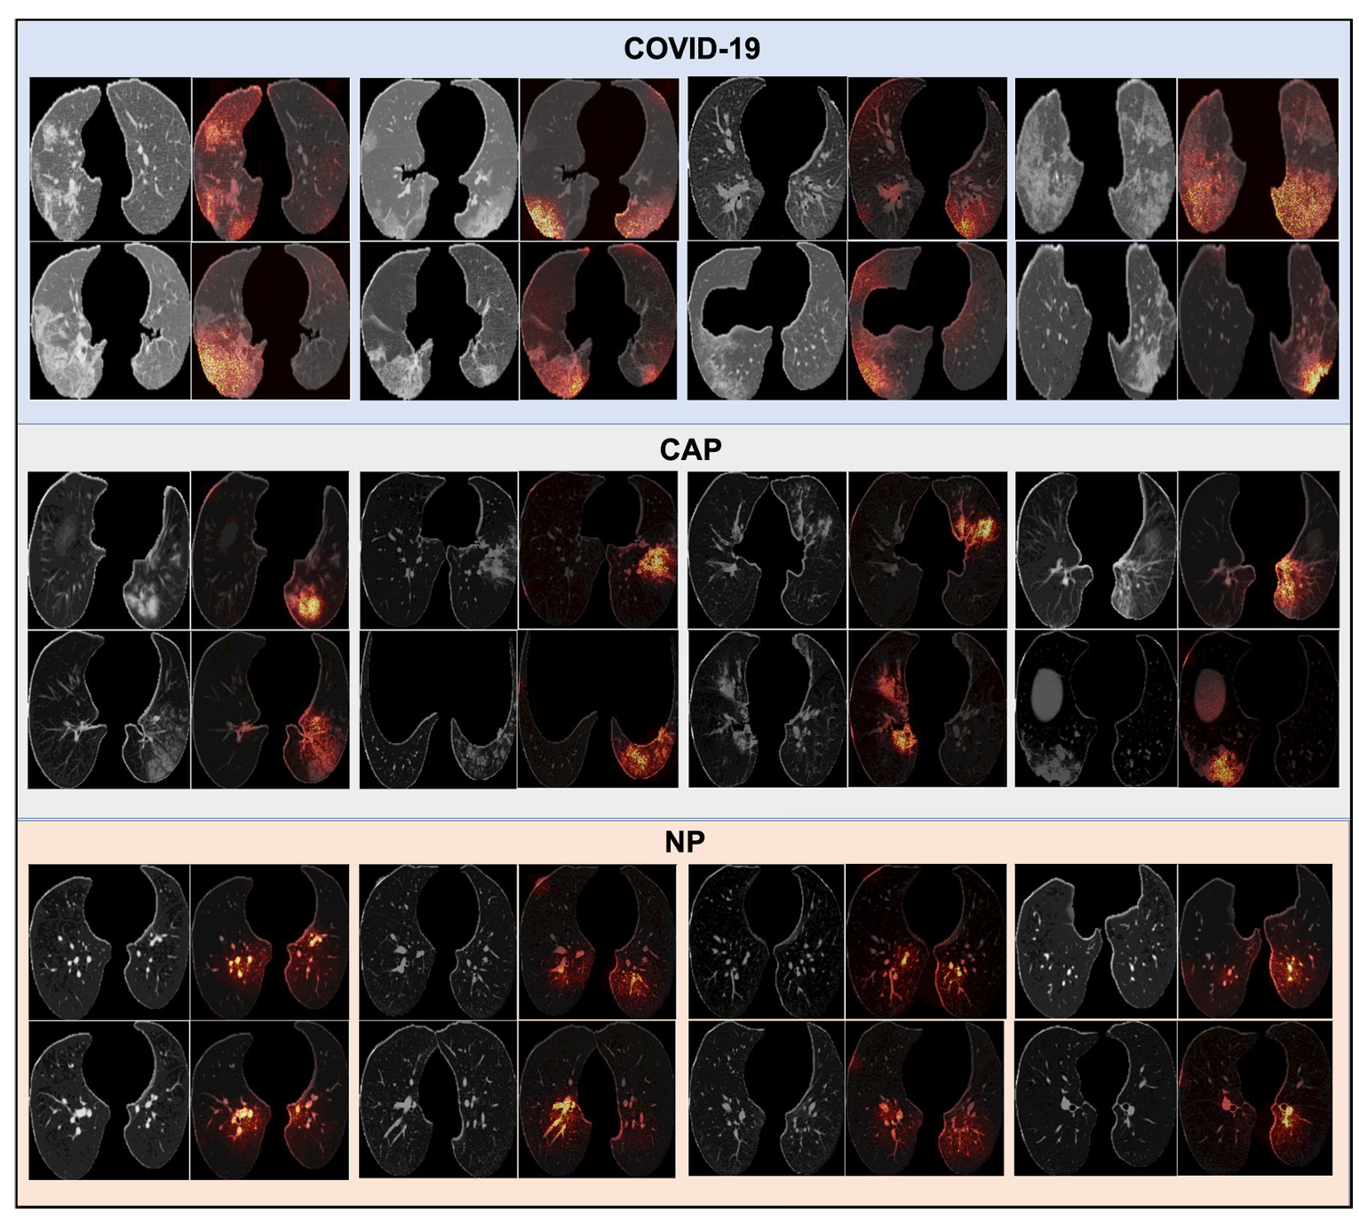

شکل1-3: نتایج برجستگی مفاصل دسته‌بندی خاص.

#### 1-2-1-3 بحث

بحث‌ها در این کار، ما یک چارچوب جدید یادگیری عمیق با نظارت ضعیف ارائه کرده‌ایم که قادر است ضایعات را در اسکن‌های COVID-۱۹ و CAP CT فقط از روی برچسب سطح تصویر یاد بگیرد و بومی‌سازی کند. متفاوت از سایر آثار، ما از یادگیری بازنمایی در سطوح ویژگی های متعدد استفاده می کنیم و توضیح داده ایم که چه ویژگی هایی را می توان در هر سطح یاد گرفت. به عنوان مثال، نمایش سطح بالا، یعنی Conv۵ ضایعات پچ مانندی را که معمولاً دارای وسعت زیادی هستند را می گیرد. با این حال، تمایل به دور انداختن ضایعات موضعی کوچک دارد. این به خوبی با نمایش های سطح میانی تکمیل می شود (شکل ۴)، یعنی Conv۴ و Conv۵، که از آنها ضایعات شناسایی شده نیز با یافته های بالینی ما مطابقت دارد که عفونت ها معمولاً در ریه محیطی (۹۵٪) و عمدتاً در قسمت تحتانی قرار دارند. لوب ریه (۶۵%)، به ویژه در بخش خلفی (۵۱%). ما حدس می زنیم که عمدتاً به این دلیل است که برونشیول ها، آلوئول ها، جریان خون غنی و سلول های ایمنی مانند سلول های لنفاوی در محیط اطراف به خوبی توسعه یافته اند. این سلول های ایمنی نقش حیاتی در التهاب ناشی از ویروس داشتند. ما همچنین نشان داده‌ایم که ترکیب نقشه‌های برجستگی چند مقیاسی، ایجاد شده توسط گرادیان‌های یکپارچه، کلید دستیابی به محلی‌سازی دقیق ضایعات چند نمونه است. علاوه بر این، از منظر بالینی، برجستگی مفصل مفید است که تخمین معقولی از درصد مناطق آلوده ریه ارائه می‌کند، که عامل مهمی است که پزشکان برای ارزیابی شدت بیمار COVID-۱۹ در نظر می‌گیرند. علاوه بر این، عملکرد طبقه‌بندی شبکه پیشنهادی به‌طور گسترده مورد مطالعه قرار گرفته است که ما نه تنها طبقه‌بندی سه‌طرفه بلکه طبقه‌بندی باینری را با ترکیب هر دو کلاس انجام داده‌ایم. ما متوجه شدیم که یک محدودیت شبکه پیشنهادی این است که هنگام جدا کردن CAP از COVID-۱۹ به اندازه کافی تبعیض آمیز نیست. ما گمان می کنیم که این به دلیل ظرفیت محدود CNN است که یک راه ساده برای افزایش ظرفیت CNN، افزایش تعداد کانال های ویژگی در هر سطح است. تلاش دیگر در آینده، استفاده از معماری ستون فقرات پیشرفته تر، مانند Resnet و Inception خواهد بود. محدودیت دیگر در این کار این است که ما شبکه ها را بر روی تک تک برش ها (تصاویر) آموزش داده ایم که از تمام نمونه های موجود برای هر موضوع استفاده می کنیم. با این حال، برای افراد CAP یا COVID-۱۹، ممکن است برش های غیرعفونی کسری در بین آنها وجود داشته باشد که می تواند صداهایی را در آموزش ایجاد کند، که با بررسی دقیق توسط پزشکان ما تأیید شده است.

#### 2-2-1-3 نتیجه گیری

نتیجه‌گیری در این مطالعه، ما یک چارچوب یادگیری عمیق با نظارت ضعیف برای تشخیص و طبقه‌بندی سریع و کاملاً خودکار عفونت COVID-۱۹ با استفاده از تصاویر CT استخراج شده از چند اسکنر و چند مرکز طراحی کردیم. چارچوب ما می تواند موارد COVID-۱۹ را به طور دقیق از بیماران CAP و NP تشخیص دهد. همچنین می‌تواند موقعیت دقیق ضایعات یا التهاب‌های ناشی از کووید ۱۹ را مشخص کند و بنابراین می‌تواند به طور بالقوه توصیه‌هایی در مورد شدت بیمار به منظور راهنمایی تریاژ و درمان زیر ارائه دهد. یافته‌های تجربی نشان داده‌اند که مدل پیشنهادی به دقت، دقت و AUC بالایی برای طبقه‌بندی، و همچنین تجسم کیفی امیدوارکننده برای تشخیص ضایعه دست می‌یابد. بر اساس این یافته‌ها، ما می‌توانیم یک استقرار در مقیاس بزرگ از چارچوب توسعه‌یافته را متصور شویم.

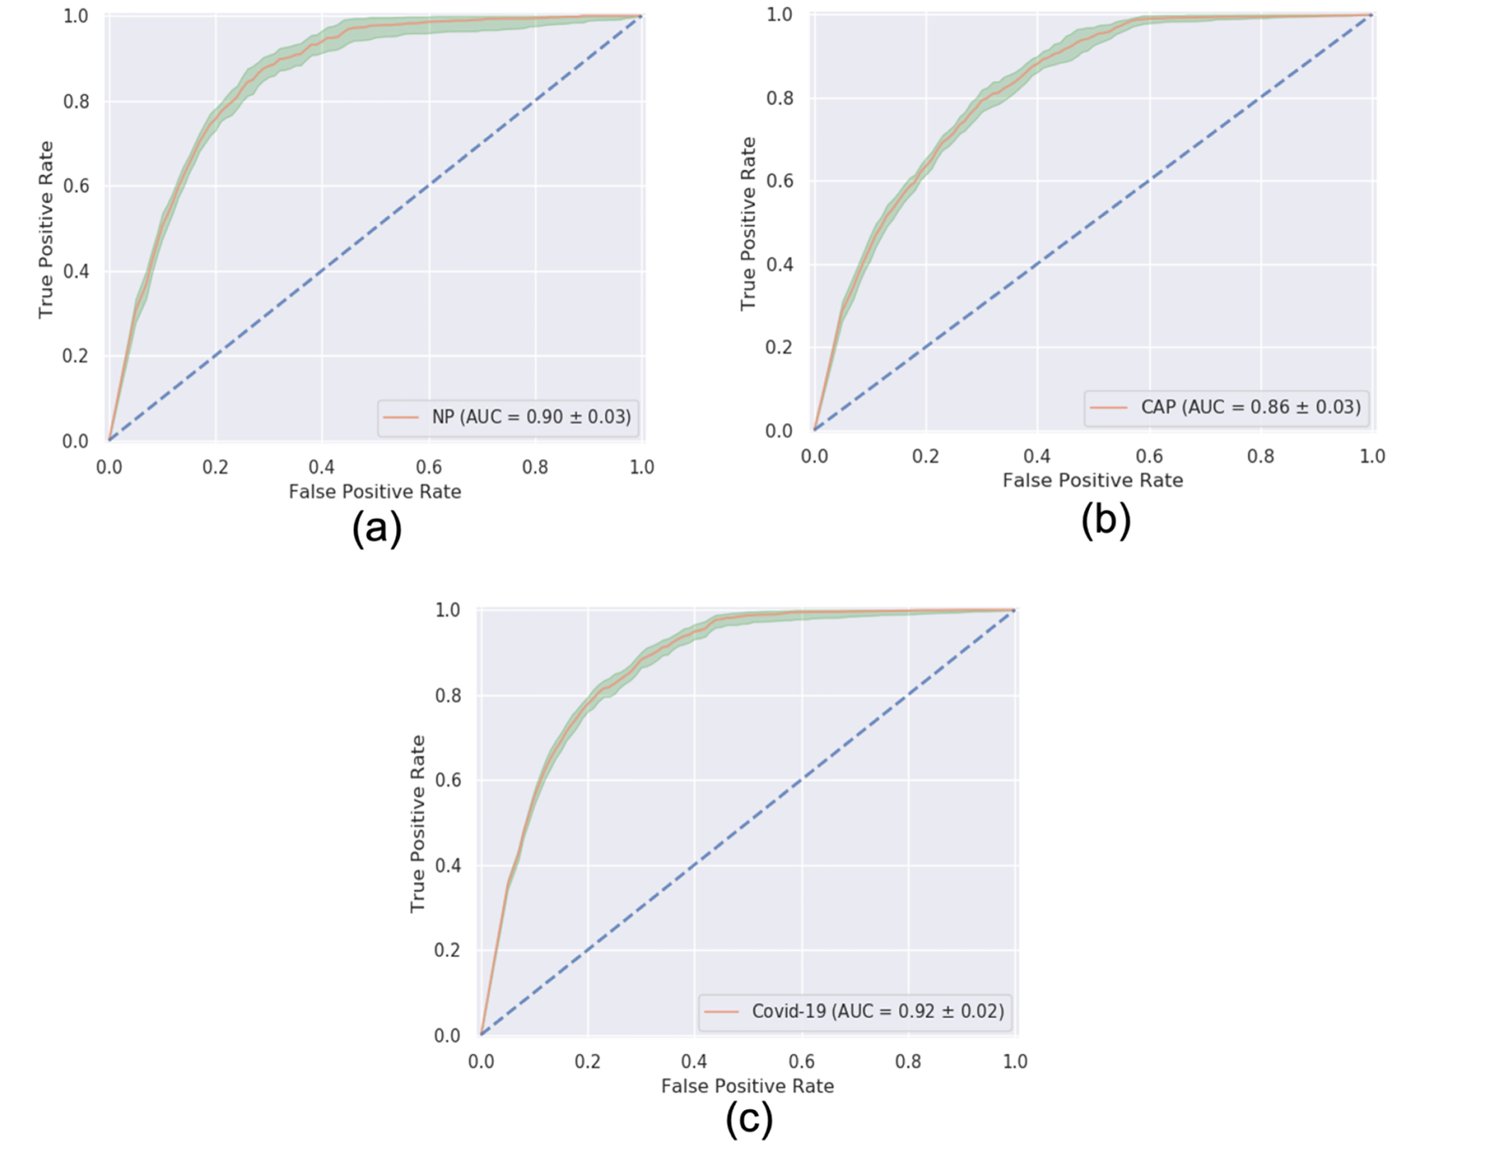

شکل2-3: ویژگی عملکرد گیرنده (ROC) دسته‌های جداگانه برای طبقه‌بندی سه‌طرفه (۵ برابر اعتبار متقاطع). (الف) NP با AUC ۰.۹۰ ۰.۰۳ (میانگین انحراف استاندارد). (ب) CAP با AUC ۰.۸۶ ۰.۰۳ (c) COVID-19 با AUC ۰.۹۲ ۰.۰۲. ناحیه سبز ۹۵% CI را نشان می دهد. COVID-۱۹: بیماری کروناویروس ۲۰۱۹، CAP: پنومونی اکتسابی از جامعه، NP: غیر پنومونی، CI: فاصله اطمینان.

# مراجع

**Weakly Supervised Deep Learning for COVID-19 Infection Detection and Classification From CT Images**

**SHAOPING HU1, YUAN GAO 2,3, (Member, IEEE), ZHANGMING NIU3,4, YINGHUI JIANG4,5**

**, LAO LI4,5, XIANGLU XIAO3,5, MINHAO WANG4,5, EVANDRO FEI FANG6**

**, WADE MENPES-SMITH3, JUN XIA7, HUI YE8, AND GUANG YANG 9,10, (Member, IEEE) 1Radiology Department, Hospital of Wuhan Red Cross Society, Wuhan 430015, China**

**2 Institute of Biomedical Engineering, University of Oxford, Oxford OX3 7DQ, U.K.**

**3Aladdin Healthcare Technologies Ltd., London EC1Y 0UH, U.K.**

**4Hangzhou Ocean’s Smart Boya Company, Ltd., Hangzhou 310016, China**

**5Mind Rank Ltd., Admiralty, Hong Kong**

**6Department of Clinical Molecular Biology, University of Oslo, 0315 Oslo, Norway**

**7Radiology Department, Shenzhen Second People’s Hospital, Shenzhen 518035, China**

**8PET-CT Center, Hunan Cancer Hospital, Changsha 410013, China**

**9NHLI, Imperial College London, London SW3 6LY, U.K.**

**10Royal Brompton Hospital, London SW3 6NP, U.K.**

**Corresponding authors: Hui Ye (yuxin75831@163.com) and Guang Yang (g.yang@imperial.ac.uk)**